

Vendredi 20 septembre 2019, matin et/ou après-midi
Sur la cour de votre école, ou au stade, ou à la salle de sport, …

(Ou une autre date à votre convenance)

Un temps pour
- Fédérer l’équipe éducative, les enfants, les parents, …
- Communiquer avec les parents, les médias, …
- Jouer ensemble
- Fraterniser

Car à l’école, c’est
- Vivre ensemble
- Coopérer
- Faire équipe
- Partager

En jouant tous à un même jeu
- Par équipe de 8/10 maximum, de différents cycles, différents cours, différentes classes
- En même temps, ou les unes après les autres, selon le nombre d’équipes

En chantant tous ensemble pour clôturer ce moment !
- Une proposition de déroulement
- Une fiche pour constituer les équipes – Possibilité de donner un nom à chaque équipe
- Une fiche « Déroulement du jeu »
- Une fiche « Communiqué de presse »
- Des flyers pour promouvoir l’action auprès des parents (à demander à l’UGSEL Vendée)
- La chanson (paroles et version chantée) « Magic in the Air » de Magic System

Proposition de déroulement

Les jours précédents le 20 septembre 2019 :

⇨ Prendre un peu de temps dans chaque classe pour présenter le dispositif « Ma rentrée avec l’UGSEL »
  - Un temps pour…
  - En jouant à un jeu …
  - Annoncer la composition des équipes
  - Présenter le jeu
  - Découvrir le chant et s’y entrainer
⇨ Constituer les équipes à l’aide de la fiche « Grille pour constituer les équipes »
⇨Inviter les médias (presse locale notamment) à l’aide de la fiche « Communiqué de presse »

Le Vendredi 20 septembre 2019
⇨ Se réunir sur le lieu prévu
  - Accueil par le chef d’établissement
⇨ Mettre en place le jeu
  - 4 équipes par partie (voir fiche « Déroulement du jeu »)
⇨ Jouer à « Méli-Mélo »
⇨ Remettre un flyer à chaque enfant
⇨ Chanter tous ensemble

Fiche pour constituer les équipes (8/10 élèves maximum/équipe)

Equipe n° | Equipe n° | Equipe n°
Nom (facultatif) : | Nom (facultatif) : | Nom (facultatif) :
NOM – Prénom – cours /classe | NOM – Prénom – cours /classe | NOM – Prénom – cours /classe
-  -  -  -  -  -  -  -  -  - | -  -  -  -  -  -  -  -  -  - | -  -  -  -  -  -  -  -  -  -

Equipe n° | Equipe n° | Equipe n°
Nom (facultatif) : | Nom (facultatif) : | Nom (facultatif) :
NOM – Prénom – cours /classe | NOM – Prénom – cours /classe | NOM – Prénom – cours /classe
-  -  -  -  -  -  -  -  -  - | -  -  -  -  -  -  -  -  -  - | -  -  -  -  -  -  -  -  -  -

Fiche « Déroulement du jeu »
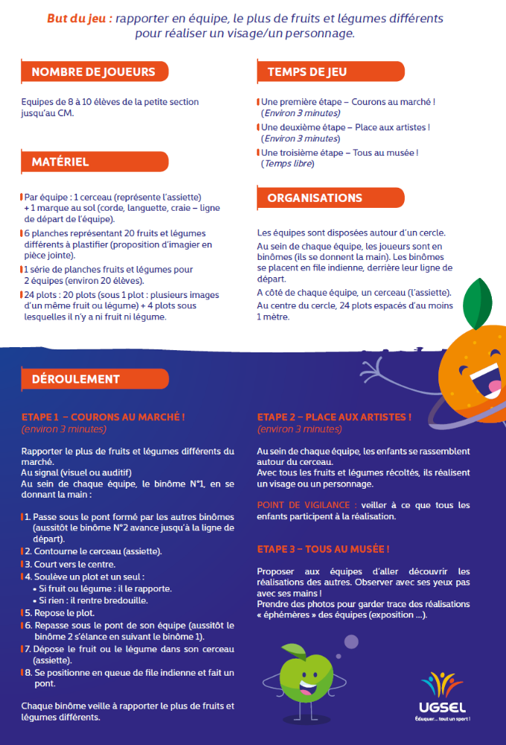

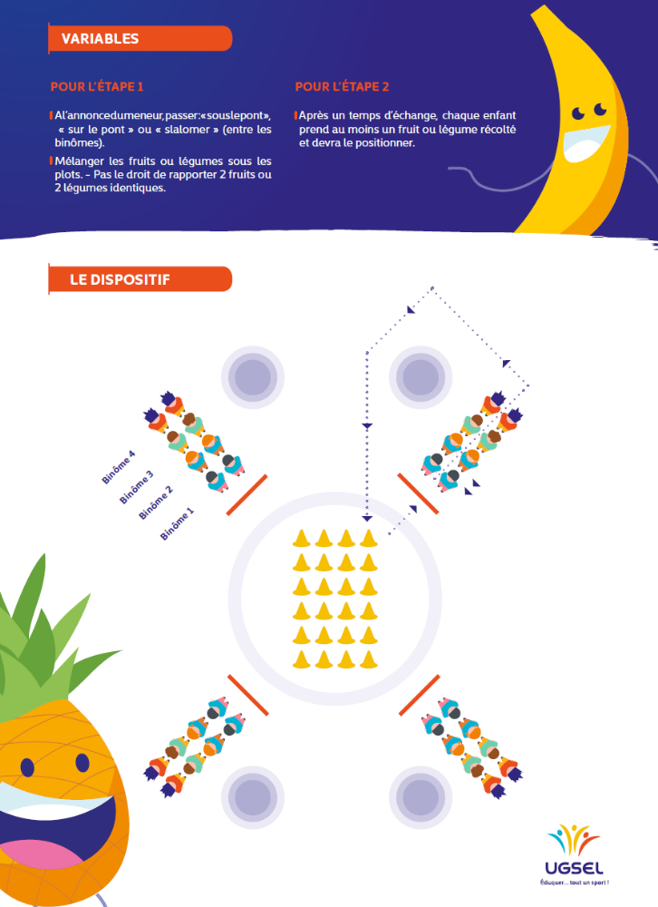
Les plots jaunes peuvent être remplacés par des coupelles. Ou bien les images de fruits et de légumes peuvent être posées face resto sur le sol.

Fiche « Communiqué de presse »

Date :
Horaires :
Lieu :

Un temps pour
- Fédérer l’équipe éducative, les enfants, les parents, …
- Communiquer avec les parents, les médias, …
- Jouer ensemble
- Fraterniser

Car à l’école, c’est
- Vivre ensemble
- Coopérer
- Faire équipe
- Partager

En jouant tous à un même jeu : « Méli Mélo »
- Par équipe de 10/12 maximum, de différents cycles, différents cours, différentes classes
- En même temps, ou les unes après les autres, selon le nombre d’équipes

En chantant tous ensemble pour clôturer ce moment !

L’UGSEL Vendée, c’est quoi ?

- Un logo :

FÉDÉRATION SPORTIVE ÉDUCATIVE DE L’ENSEIGNEMENT CATHOLIQUE

Un slogan : Eduquer tout un sport !

Une mission principale dans le premier degré : Promouvoir l’Education Physique et sportive et coor-donner l’enseignement de l’EPS

Des moyens multiples :
- Mise à disposition de matériel et d’outils pédagogiques
- Accompagnement pédagogique et organisationnel par l’éducateur sportif
- Propositions de projets à l’initiative des commissions maternelle et élémentaire
- Animations pédagogiques auprès des enseignants

Flyers à l’intention des parents

Gratuits grâce à notre partenaire « Crédit Mutuel Océan », ils sont à commander au secrétariat de l’UGSEL Vendée dès que vous avez décidé de participer à ce dispositif :
02 51 47 83 00 – ugsel85@ddec85.org
Ils sont ensuite à remettre le jour de votre animation aux enfants ayant participé.

De format A6, ils se présentent en recto-verso

Recto



Verso
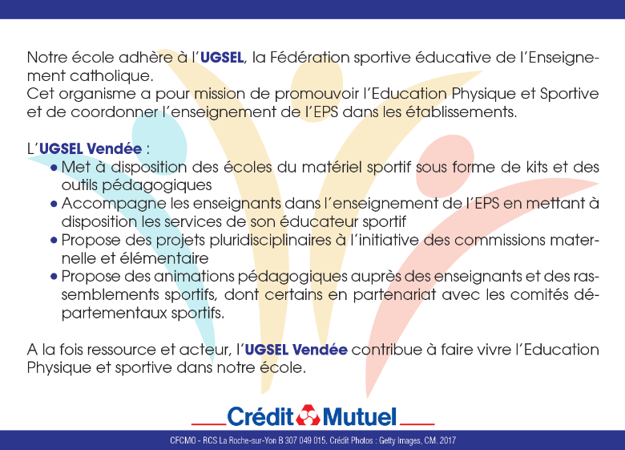

Fiche « Chant collectif « Magic in th air» - Paroles

Feel the magic in the air
Allez, allez, allez
Levez les mains en l'air
Allez, allez, allez

Feel the magic in the air
Allez, allez, allez
Levez les mains en l'air
(Magic System) Allez, allez, allez

Feel the magic in the air
Allez, allez, allez
Levez les mains en l'air
Allez, allez, allez

Feel the magic in the air
Allez, allez, allez
Levez les mains en l'air
Allez, allez, allez

Feel the magic in the air
Allez, allez, allez
Levez les mains en l'air
Allez, allez, allez

Comme d'habitude on est calé (Oh eh oh)
Comme toujours ça va aller (Ah ah)
On sème l'ambiance à gogo (Oh eh oh)
Tous ensemble on fait le show

On t'invite à la magie
Y'a pas de raccourci
Oublie tes soucis
Viens faire…

